2023年静安区学分银行工作研讨会顺利召开

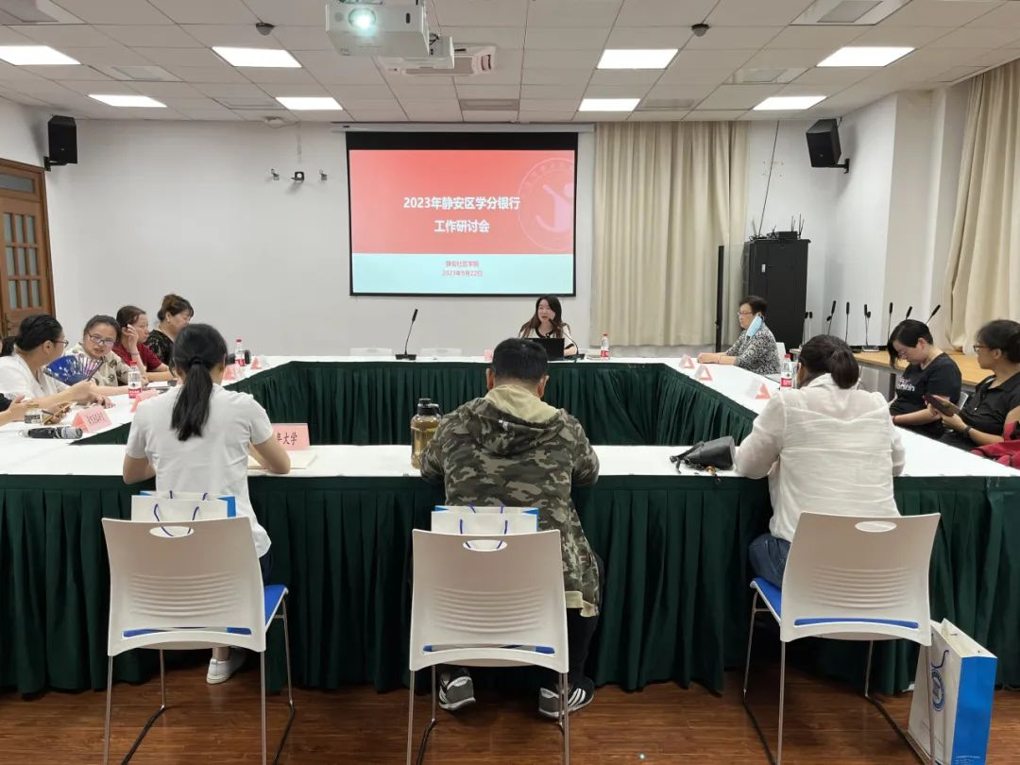

为进一步推进落实静安区学分银行建设，进一步完善区学分银行宣传机制，为有效满足学习者多样化的终身学习需求，实现个人成长和社会进步的良性循环，9月22日上午，2023年静安区学分银行工作研讨会顺利召开，全区14个街镇社区学校与区老年大学的相关教师参加了会议，会议由学分银行静安分部金子旸老师主持。

研讨会上，大家围绕队伍管理、制度建设、宣传机制、激励机制、课程建设等五个方面，共同探讨了区域学分银行宣传工作中的重点、难点问题，以及以长效运行机制为目标，如何整合和拓展区域内各类优质教育资源等议题。同时，会上还明确了全区各街镇社区学校宣传点位的设置、区学分银行宣传志愿者队伍的组建等工作。

上海市终身教育学分银行静安分部通过静安区学习者学习成果的积累与转换，为学习者搭建四通八达的终身学习“立交桥”。自2012年学分银行静安分部正式启动以来，已经逐步形成了良好的运行机制，实现了从区社区学院、到街镇社区学校、再到居委学习点的纵深宣传和推进，影响不断扩大，课程申报数量不断增长，学员规模不断扩展，为有效落实学分银行五大应用场景，促进学分银行2.0的发展与建设奠定了基础。